

תמיר אלביליה 325832681

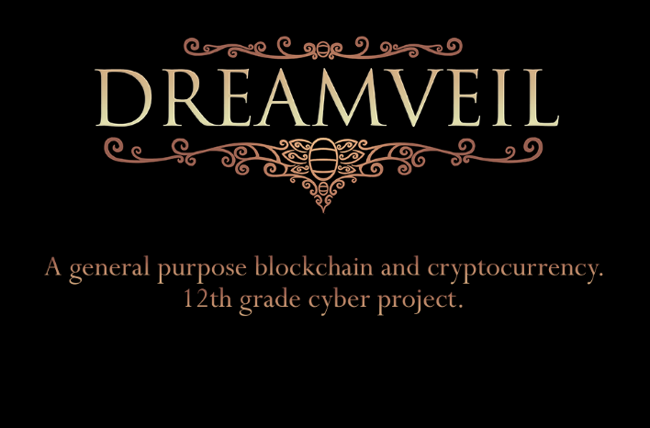

פתיחה

רקע:

באינטרנט הנוכחי קיימים מספר רב של שירותים שונים ומגוונים, אך למרות זאת, במשותף לכל השירותים הללו הוא שיש לסמוך על שרת מרכזי על מנת לעשות בהם שימוש. אך מדוע לנו לסמוך על שרת מעבר למסך שאכן ינהג בהגינות כלפי כל משתמשיו? באמצעות הקריפטוגרפיה ניתן לעקוף את מתן הסמכות והצורך בשרת מרכזי למתן שירות ובכך למגר את עריצות השרת המרכזי.

הרעיון:

מטרת הפרויקט היא יצרת בלוקצ'יין – מסד נתונים המאוחסן ללא צורך בשרת מרכזי (Decentralized) כך שלא יהיה כוח רב לאף שרת יחיד שבו כל המחשבים המשתתפים במערכת מחוברים ברשת P2P מפוזרת. המערכת תוכל לתפקד כראוי גם כאשר חלק מן השרתים מנסים לתקוף את המערכת. בפרויקט זה מסד הנתונים יתמוך בהעברה של כסף דיגיטלי (Cryptocurrency) והפצה של הודעות ברבים.

שימוש:

המערכת שימושית עבור כל מי שמעוניין להעביר כסף דיגיטלי ללא הרצון לסמוך על שרת מרכזי כזה או אחר או לשדר מידע ברבים ללא צנזור.

הגדרת הבעיה ופתרונה

כעת באינטרנט שירותים כמו העברת כספים והפצת הודעות מחייבות מתן סמכות בשרת מרכזי. כדי שנוכל להסיר את מתן הסמכות מהמערכת ראשית יש לעבור לרשת עמית לעמית שבה כל מחשב במערכת מסוגל להתחבר לכל מחשב אחר במערכת ושאינה כוללת שרת מרכזי. כל המחשבים המחוברים במערכת יקליטו את רצף האירועים והעסקאות שקרו במערכת. אך מכך נובעת בעיה חדשה, כיצד ניתן להגיע לקונצנזוס ולהחליט מהו רצף האירועים האמיתי שקרה. על מנת לפתור בעיה זו על מסד הנתונים להיות חסין מפני שינוי ספונטני או זיוף וזהום של כל אחד מהעמיתים במערכת. נעשה זאת באמצעות הגדרת שרשרת בלוקים (בלוקצ'יין). שרשרת הבלוקים תהיה מורכבת מאוסף בלוקים שבו כל בלוק מקושר לבלוק הקודם לו באמצעות hash. כל בלוק כולל בתוכו את הhash שלו עצמו ואת הhash של הבלוק הקודם לו. מכיוון שהhash הוא בהגדרה ייחודי עבור כל בלוק, מתקבלת התופעה שעל מנת לשנות בלוק יחיד בשרשרת הבלוקים, יש לשנות את כל הבלוקים אחריו. בכדי להפוך תופעה זו לכלי הגנה מפני שינויים בשרשרת נשתמש בproof-of-work (הוכחת עבודה) ונגדיר שבשביל שhash של בלוק יהיה תקין, על הhash להיחשב כתקין, עליו לקיים $nMSb\left(hash\right)={\left\{0\right\}}^{n}$; יש לשים לב שמשום שהפלטים פונקציית הhash היא פסודו-אקראית, ההסתברות לקבל hash שעובר proof-of-work בקושי n היא ${\left(\frac{1}{2}\right)}^{n}$. לכן כאשר מספר האפסים הנדרשים בתחילת כל hash גדול, שינוי של כל בלוק בשרשרת נעשה בלתי אפשרי עבור כל תוקף שאין לו לפחות כסך מחצי מכוח המחשוב במערכת, זאת משום שתוקף שכזה יצטרך לכרות מחדש את כל הבלוקים שאחרי הבלוק שברצונו לשנות ובו זמנית לעקוף את שאר חברי המערכת שעובדים תמידית להרחיב אותה. כאשר אין לתוקף שכזה מספיק כוח מחשוב, הוא לא יוכל לעקוף את עבודתם של שאר מחשבי הרשת. עקב כך ניתן לקבוע את השרשרת הנכונה כשרשרת המאסיבית ביותר אשר להכינה היה נדרש את כוח המחשוב הרב ביותר. מתקבל קונצנזוס משום שכל שאר המשתתפים במערכת ישתפו אחד עם השני על העדכונים ששמעו ממשתפים אחרים וישתמשו בשרשרת המאסיבית ביותר כשאר כל המשתתפים. כל אחד מהבלוקים בשרשרת מכילים העברות (transactions). כל העברה מסמלת פעולה שבה משתמש מעביר מהכסף האלקטרוני הרשום על חשבונו למספר חשבונות אחרים. על מנת לוודא שמחבר ההעברה הוא אכן בעל החשבון נשתמש בפתרון הכולל חתימות דיגיטליות ובכדי למנוע בזבוז כפול של כספים שכבר בוזבזו, נשתמש במבנה נתונים שמאפשר אכסון וארגון של כל ההעברות ההכשרות שתוצאותיהן עוד לא בוזבזו.

מבנה הבלוקצ'יין

העברה – Transaction

בבלוקצ'יין העברה היא המידע הבסיסי שמסד הנתונים מכיל, כל העברה היא הצהרה על מידע שיש לשמר בבלוקצ'יין. העברה מכילה הכרזה על העברת מטבעות דיגיטליים מארנק אחד לארנק אחר. ההעברות ישודרו בפומבי אל משתמשי הרשת על מנת שיועברו על להעברות מספר תנאים שיש לעמוד בהם על מנת לממש רכיב זה בבלוקצ'יין.

1. כל העברה חייבת להיות מיוצרת על ידי המקור המצוין בה בהכרח.
2. יש למנוע מכלל הלקוחות לשנות את התוכן של העברה לאחר שפורסמה ברשת
3. נדרשת היכולת להבדיל בין העברה אחת להעברה אחרת ללא תלות בתוכן ההעברה.

הינה תרשים של Transaction המתארת את מאפייני ההעברה:

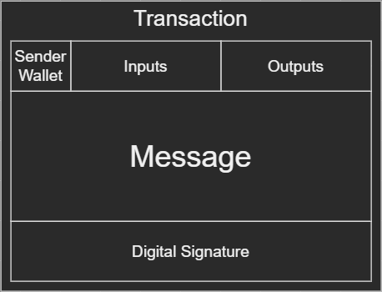

* Sender wallet – הארנק של שולח ויוצר העברה והארנק של הגוף בהעברה הארנק יהווה מפתח ציבורי במערכת הצפנה א-סימטרית RSA.
* Inputs – מילון המכיל את כל מקורות ההעברה וערכם.
* Outputs – מילון המכיל את כל ארנקי מקבלי ההעברה וחלקם ממנה.
* Message – ההודעה שמכילה ההעברה, אורך מקסימלי של 222 תווים.
* Nonce – טקסט אקראי שמטרתו להשפיע על החתימה הדיגיטלית של ההעברה. מכיוון שהNonce מיוצר אקראית עבור כל העברה, החתימה הדיגיטלית שלה תהיה ייחודית רק לה. הNonce מונע מאותן העברות לקבל שיכפול ושימוש חוזר לא כדין.
* Sender’s Digital Signature – החתימה הדיגיטלית של מחבר ההעברה, החתימה כוללת את כל העברה ומושפעת מערך הNonce. מטרתה להבטיח שימור של הערכים בהעברה ולהבטיח ששולח ההעברה הוא גם המחבר שלה.

עקרונות, אתגרים במימוש ופתרונות

* כיצד ניתן למנוע מגוף זר לבצע העברה עבור לקוח אחר? על מנת לפתור בעיה זו נפנה למושג בקריפטוגרפיה הנקרא חתימה דיגיטלית. כל לקוח ייצר צמד מפתחות אחד פרטי ואחד ציבורי, כאשר לקוח מעוניין לחבר העברה, הוא יצמיד אליה את המפתח הציבורי שלו (הוא גלוי לכולם). בסוף ההעברה ייצר המחבר חתימה דיגיטלית המושפעת מגוף ההעברה ויצרף אותו אל סוף ההעברה. בסופו של דבר תתקבל מערכת שבה ניתן לוודא שהעברה מסוימת אכן חוברה על ידי השולח. כל לקוח כעת יוכל לאמת זאת באמצעות המפתח הציבורי המצורף בהודעה, והחתימה הדיגיטלית בסוף ההודעה.
* החתימה הדיגיטלית גם פותרת בעיה נוספת, היא מונעת מכול זר לשנות את התוכן הקיים בה, זאת משום שכל שינוי של התוכן אמור לשנות את ערך החתימה הדיגיטלית ולא ניתן לשנות את ערך החתימה משום שהמפתח הפרטי נדרש על מנת לייצר אותה, אך אין לאף זר מלבד השולח את אותו מפתח הפרטי. כל שינוי של התוכן יבטל את ההתאמה של המפתח הציבורי שצירף השולח לחתימה הדיגיטלית של ההעברה.
* כיצד נוכל לדעת אם העברה כלשהי היא חוקית ויש למחבר מספיק יתרה לבצע אותה? בכדי שההעברה תיחשב חוקית עליה לקיים את חוק שימור הכסף בinputs וoutputs שלה, כלומר sum(inputs) – sum(outputs) = 0.
* כיצד נדע איך כל אחד מהמקורות אכן על השרשרת ואינו בוזבז? שרשרת הבלוקים היא גדולה מאוד ולעבור על כולה עבור כל מקור זה אינו פתרון ממשי. על מנת לאכסן את מצב ההעברות שאינן בוזבזו נשתמש במבנה נתונים יעיל AVL שבו נאכסן את מצב כל הoutputs של כל העברה שהוכנסה לשרשרת באופן ממוין לפי החתימה הדיגיטלית של ההעברה אליהם הם משתייכים. בעץ AVL הסיבוכיות להוסיף או למצוא איבר במבנה הנתונים היא log(n) כאשר n זה מספר ההעברות בשרשרת. עקב כך נגדיר שמקור הוא חוקי רק כאשר מופיע בעץ ומחבר ההעברה הוא בעל המקור.
* להעברה מותר לציין את המקור המיוחד "BLOCK" המסמל שהמקור הוא הפרס המתקבל מהבלוק עליה היא נמצאת.
* להעברה מותר לציין את הפלט המיוחד "MINER" המסמלת שיש להוסיף את המטבעות הרשומים בפלט זה לפרס הבלוק שבו נמצאת ההעברה. בעצם פלט זה משמש כמס לכורים על מנת לשכנע אותם לכלול את ההעברה הזו בבלוק שלהם לפני העברות אחרות.

בלוק – (Block)

בלוק מכיל אוסף של העברות ומטרתו לשמר את סדר האירועים שבו העברות התקבלו. כל בלוק מכיל hash שלו עצמו וhash של הבלוק הקודם לו. על מנת שבלוק יהיה תקין אוסף ההעברות שלו חייב להיות תקין. על מנת שבלוק יתקבל על ידי משתתפי הרשת על hash הבלוק לעבור proof-of-work.

הינה תרשים של Block המתאר את מאפייני הבלוק:

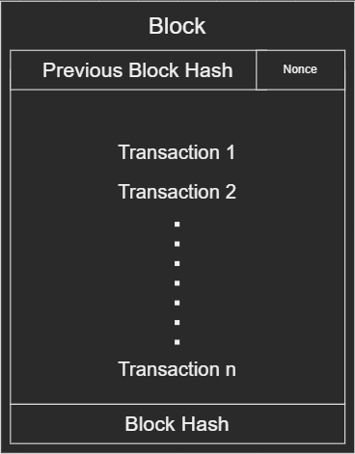

* Previous Block Hash – הhash של הבלוק הקודם
* Nonce – ערך טקסט אקראי שמטרתו לשנות ולהשפיע על hash הבלוק, נקרא גם פתרון הבלוק
* transactions – רשימה של כל ההעברות שהבלוק מכיל.
* Block Hash – הhash של הבלוק הנוכחי.

מאפיינים ועקרונות

* מכיוון שהhash של הבלוק מכיל את הhash של הבלוק הקודם לו כאשר משנים בלוק במקום הn, פעולה זו מבטלת את כל הבלוקים אחריו משום שהPrevious Block Hash שלהם אמור להשתנות בהתאמה ולכן גם הhash שלהם. כאשר על הhash.
* כאשר מייצרים בלוק אין זה סביר שהhash שיתקבל יתאים לproof-of-work הרצוי על ידי הרשת. לכן על מנת לשנות ולהשפיע על הhash, נשנה את ערך זה עד אשר יתקבל hash מתאים. תהליך זה נקרא כרייה והוא לוקח עוצמת מחשוב וזמן רבים ביחס לקושי הproof-of-work הרצוי.
* על מנת לעודד כורים להשקיע זמן וכוח מחשוב בכריית בלוקים, כאשר בלוק נכרה, לכורה הבלוק היכולת להוסיף העברה מיוחדת שמקורה אינה העברה קיימת ובכך מקבל הכורה פרס על עבודתו. גודל הפרס נקבע לפי מקום הבלוק בשרשרת. הגודל התחילי של הפרס שווה ל727 וכל 52560 בלוקים נחתך בחצי. מכיוון שמקור כל המטבעות בשרשרת מכריית בלוקים, ניתן לחשב את מספר המטבעות הכולל $2*727*52560=76422240$

שרשרת בלוקים (בלוקצ'יין) – Blockchain

שרשרת הבלוקים היא מבנה הנתונים העליון והיא מכילה אוסף של בלוקים המסודרים לפי ההhashes שלהם כך שעבור block n הPrevious Block Hash שלו שווה לHash של הבלוק הקודם לו בשרשרת והPrevious block hash של הבלוק העוקב לו שווה לBlock Hash שלו. לשרשרת הבלוקים גם עץ AVL שבו היא שומרת על איזה העברות כבר בוזבזו.

הינה תרשים של Blockchain המתארת את מאפייני שרשרת הבלוקים:

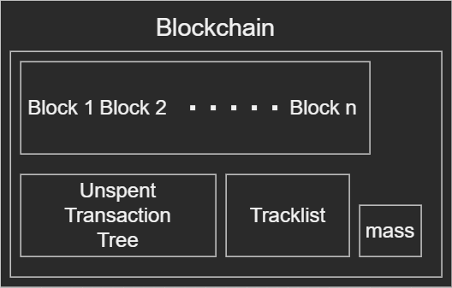

* chain – רשימה של הבלוקים שהשרשרת מכילה
* Unspent Transaction Tree – עץ AVL העוקב אחר אלו מקורות חוקיים עוד לא בוזבזו.
* mass – סכום הproof-of-work של כל הבלוקים בשרשרת.
* Tracklist – מילון שמפתחותיו הם כל כתובות הארנקים שיש לעקוב אחר פעולותיהם (ההעברות הקשורות אליהם) וערכיו הם הבלוק שבה בוצעה הפעולה והחתימה הדיגיטלית של ההעברה הרלוונטית.

**עקרונות**

* בלוקים ששורשרו לשרשרת אינם ניתנים לשינוי. לאחר שבלוק שורשר לשרשרת, הבלוק מקובע בה.
* הבלוק הראשון בשרשרת (מכונה גם בלוק האפס או בלוק בראשית "Genesis Block") הוא הבלוק היחידי שלערך הprevious_block_hash שלו מותר וחייב להיות סטרינג ריק.

**chain_block**

הפעולה מקבלת Block כפרמטר ומטרתה לנסות לשרשר את הבלוק הנתון אל שרשרת הבלוקים. במידה והשרשור צלח הפעולה מחזירה True אחרת הפעולה מחזירה False.

ראשית הפעולה בודקת שהבלוק עצמו תקין.

לאחר מכן הפעולה בודקת אם גודל השרשרת גדול מאפס, אם כן על הPrevious Block Hash של הבלוק להיות שווה לHash של הבלוק העליון הנוכחי בשרשרת. אם גודל השרשרת שווה לאפס על הPrevious Block Hash להיות שווה לסטרינג ריק.

לאחר מכן הפעולה קוראת Blockchain.verify_block שתפקידה לחפש כל אחת מן המקורות הנמצאים בבלוק ולוודאות שהמקורות אכן נמצאות בעץ unspent_transactions_tree, כלומר שהן עדיין לא בוזבזו. הפעולה גם מוודא שהפרס הנמצא בבלוק אכן זהה לפרס הבלוק המחושב לפי אורך השרשרת ולפי סכום המיסים בכל העברות הבלוק.

אם כל הצעדים הללו עברו בהצלחה הבלוק משורשר לשרשרת הבלוקים.

הפעולה כעת מוסיפה כל אחת מההעברות בבלוק לעץ ההעברות הלא מבוזבזות ביחד עם הפלטים שלה ומסירה את כל המקורות מהעץ (הם בוזבזו).

לבסוף עבור כל ארנק בtracklist הפעולה מוסיפה את כל המקורות או הפלטים בבלוק ששורשר הקשורים לארנק בפורמט (new_block_index, transaction.signature) לערך הארנק בtracklist.

הפעולה מחזירה True כאשר הבלוק שורשר בהצלחה.

מבנה התקשורת

התקשורת בפרויקט נעשית באמצעות רשת עמית לעמית (P2P) שבה כל עמית (peer) יוצר חיבורים ומקבל חיבורים במקביל. מטרת הרשת היא להיות מפוזרת ככל שאפשר ולכן אל לנו להשתמש בשרת מרכזי ורצוי שהרשת תהיה מפוזרת ככל שאפשר.

להלן ציור מופשט של מודל של רשת מפוזרת:

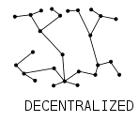

שרת - Server

השרת מטרתו לנהל את כל החיבורים עם שאר העמיתים שאליהם עמית כלשהו מחובר. כל עמית פותח במחשבו שרת שביכולתו ליצור ולקבל חיבורים במקביל. השרת מתחיל להאזין לחיבורים לפי כתובת הIP והפורט שצוינו בקובץ הconfig של הפרויקט (פורט ברירת המחדל הוא 22222). לשרת כמות מוגבלת של חיבורים שלהם מוכן להסכים, פרמטר זה מוגדר גם כן על ידי קובץ הconfig וברירת המחדל שלו היא 150. כאשר מתבצע חיבור עם עמית אחר השרת מוסיף אותו למילון העמיתים שאליהם מחובר ביחד עם אובייקט הConnection שיפתח עבור אותו עמית. בעת פתיחת הConnection שני העמיתים עוברים תהליך של תסדיר.

**Server - __init__**

פעולה זו מאתחלת את אובייקט השרת, ומריצה את התרדים של הפעולות seeker וaccepter

**roll_peer**

מטרת פעולה זו היא להגריל בין העמיתים הקיימים בבריכת העמיתים של האפליקציה.

לכל עמית משויך סטטוס הניתן לו לפי החיבור האחרון איתו. הסטטוסים הקיימים הם: "CONVERSED" שאומר שהחיבור האחרון נעשה בהצלחה, “OFFLINE” שאומר שהחיבור האחרון נכשל ו"UNKNOWN" שאומר שעוד לא בוצע ניסיון חיבור לאותו עמית.

הפעולה ראשית תגריל אקראית עמית בין העמיתים שהסטטוס שלהם הוא אינו "OFFLINE", במידה ואין עמיתים שכאלו, הפעולה תגריל אקראית בין העמיתים שהסטטוס שלהם הוא "OFFLINE". במידה ואין כלל עמיתים להגריל מהם, הפעולה לא תגריל עמית ותחזיר None.

**seeker**

תפקיד פעולה זו להתחבר לעמיתים השונים הנמצאים בבריכת העמיתים של האפליקציה. הפעולה תגריל עמית להתחבר אליו באמצעות הפונקציה Server.roll_peer. הפעולה תנסה להתחבר לעמית באמצעות הפעולה Server.connect. אם החיבור נענה או כשל, הפעולה תעדכן את סטטוס העמית בהתאם. פעולה זו תמשיך בריצתה עד אשר הדגל Server.closed יהיה שווה לTrue.

**accepter**

תפקיד פעולה זו להאזין לחיבורים מעמיתים אחרים. במידה והתקבל חיבור הפעולה תאתחל אובייקט Connection עם הכתובת והסוקט של החיבור שהתקבל. פעולה זו תמשיך בריצתה עד אשר הדגל Server.closed יהיה שווה לTrue.

**close**

מטרת הפעולה לסגור את השרת. הפעולה תקרא Connection.close עבור כל החיבורים הקיימים בשרת ותגדיר את הדגל Server.closed להיות True.

**try_chain_block**

תפקיד הפעולה להוות עטיפה לשרשור בלוקים עבור האפליקציה. הפעולה מקבלת Block שאותו תנסה לשרשר לשרשרת הבלוקים הנוכחית של השרת. אם הפעולה צלחה בשרשור; הפעולה תעדכן את הGUI של חוקר השרשרת, תסיר את כל ההעברות בבלוק ששורשר מבריכת ההעברות, תעדכן את היתרה של המשתמש הנוכחי ותשלח את הבלוק לכל העמיתים שמחוברים לשרת מלבד העמיתים שצוינו בפרמטר exclusions.

חיבור – Connection

אובייקט החיבור מטרתו לנהל כל חיבור בין עמית יחיד לעמית יחיד בלבד ואת התקשורת ביניהם. בתחילת החיבור נפתח Connection run thread שבו מאזין החיבור להודעות מהעמית המחובר. לאחר מכן מתקיים תהליך של תסדיר setup שבו שני העמיתים המחוברים מחליפים ביניהם מידע לגבי עצמם. לאחר התסדיר החיבור יכול לשמש לצרכיהם של כל אחד מהעמיתים אשר יכולים לשלוח פקודות לעמית המחובר בהתאם לצרכיהם ומצב השרשרת שלהם.

**Connection - __init__**

מטרת הפעולה לאתחל את אובייקט הConnection. אם העמית שאליו האובייקט משויך כבר נמצא בServer.peers, כלומר הוא כבר מחובר לשרת תחת אובייקט אחר, הפעולה תסגור את האובייקט הנוכחי.

**Connection – recv**

תפקיד הפעולה לקבל הודעה יחידה מן סוקט החיבור. פורמט הודעה הוא:

Size || Message כאשר Size הוא אורך ההודעה ואורכו שלו קבוע וגודלו 7 תווים. אורך הודעת פקודה הוא קבוע וגודלו 6 תווים. אורך הודעה רגילה הוא כאורך בלוק מקסימלי 2MB (2097152 בייטים). במקרה שאורך ההודעה אינו שבעה ספרות יש לעשות פאד לsize לגודל 7 תווים עם אפסים.

הפעולה קוראת כsize + message בייטים מההודעה ולפי האורך שצוין בsize מחלצת הפעולה את message ומחזירה אותו.

במידה והפעולה נכשלת או מתקבלת הודעה שאינה תקינה היא סוגרת את החיבור.

**Connection – send**

תפקיד הפעולה לשלוח הודעה לעמית המחובר. הפעולה מקבלת str message שהיא ההודעה שיש לשלוח. לפני שליחת ההודעה, הפעולה תוסיף את אורכה לתחילת ההודעה ותעשה לאורך פאד לפי הצורך. הפעולה אינה מחזירה דבר.

במידה והפעולה נכשלת היא סוגרת את החיבור.

**תסדיר - setup**

התסדיר מתקיים בעת פתיחת חיבור. והוא תהליך של העברת מידע על כל אחד מהעמיתים. יש לשים לב שמכיוון שהתוכנה היא סימטרית, על מנת לשמור על סדר דיבור הגיוני, נגדיר שהעמית הראשון לדבר הוא האחד בעל כתובות הIP הגדולה יותר. להלן תרשים של שיחת התסדיר:

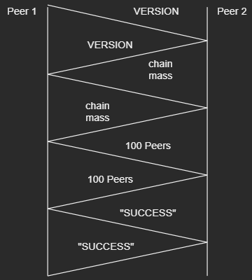

ראשית מחליפים שני העמיתים את גרסת האפליקציה שלהם. העמיתים ממשיכים בשיחה רק אם הגרסה שלהם זהה, אחרת החיבור נסגר. הגרסה מוגדרת בקובץ הconfig של הפרויקט.

לאחר מכן הם מחליפים את מסת השרשראות שלהם, כל עמית שומר את מסת השרשרת של העמית שאליו הוא מחובר באובייקט הConnection.

לאחר מכן כל אחד מהם שולח עד 100 עמיתים בצורה של כתובות IP מברכת העמיתים המוכרים שלו אשר נבחרו אקראית. כל עמית יוסיף לברכת העמיתים המוכרים שלו את העמיתים ששותפו אתו כעת. שיתוף זה מרחיב את כמות המחשבים שעמית מסוים מכיר ברשת ובכך תורם לפיזור שלה.

לסיום כל עמית שולח "SUCCESS" להראות שהתהליך הסתיים בהצלחה.

**Connection – run**

כל עוד החיבור פתוח באובייקט החיבור רץ תרד השייך לחיבור על פעולת הRun של החיבור. הפעולה מאזינה להודעות מן העמית באמצעות פעולת הrecv, כאשר מתקבלת הודעה הפעולה תריץ את Connection.execute_command אשר תבצע את הפקודה שהלקוח שלח במידה וההודעה אכן פקודה. הפעולה תשמור את ההודעה במאפיין באובייקט החיבור הנקרא last_message כדי שפעולות אחרות באובייקט יוכלו לגשת אליו בקלות. במידה והתקבל "TERMINATE", הפעולה סוגרת את החיבור. הפעולה לא תריץ את execute_command אילולא החיבור צלח את התסדיר.

**Connection – close**

מטרת הפעולה לסגור את החיבור הנוכחי. הפעולה תגדיר את הדגל Connection.closed לTrue ותסיר את העמית שאליו האובייקט משויך מServer.peers המילון אשר שומר את העמיתים המחוברים ואת אובייקטי הConnection שלהם.

**Connection – read_last_message**

פעולה זו מנסה לקרוא את הערך Connection.last_message אשר תחילה מאותחל לNone. הפעולה תקרא את הערך רק כאשר ערכו אינו None (הפעולה run קיבלה הודעה ושינתה אותו). כאשר last_message אינו None הפעולה קוראת את הערך, מאפסת אותו חזרה לNone ומחזירה את ערכו לפני האיפוס.

כל עוד last_message שווה לNone הפעולה תחכה עד שערכו אינו None או שעברו 15 שניות. אם עברו 15 שניות ושום ערך לא נקרא הפעולה תעלה שגיאה (אך לא תסגור את החיבור)

**Connection – execute_command**

הפעולה מקבלת הודעה str message ובמידה וההודעה היא פקודה ידועה, הפעולה תפתח בשיחת פקודה עם העמית כדבר הפקודה. במידה והפקודה צלחה הפעולה תחזיר True אחרת אם הפקודה נכשלה תחזיר False.

**פקודות Connection**

לכל פקודה אפשרית יש קוד משלה שהוא שמה של הפקודה מקוצר לשישה תווים. הפקודות החוקיות בחיבור הן SENDTX שליחת העברה, SENDBK שליחת בלוק ולבסוף CHNSYN סנכרון שרשראות בלוקים.

לכל פקודה אפשרית גם צמד שני פעולות המבצעות אותה בין העמיתים, פעולה של פוקד ונפקד. פעולות הנפקד מקומם בתוך execute_command. ופעולות הפוקד הם פעולות של Connection.

כל פעולת פקודה פוקדת תמיד ראשית שולחת את קוד הפקודה אל העמית לפני תחילת ביצועה.

**SENDTX**

מטרת הפקודה היא לשתף בהעברה שהגיע אל הפוקד, הפוקד מעוניין לשלוח את ההעברה לנפקד

להלן תרשים המתאר את התקשורת בין הפוקד (Peer 1) לבין הנפקד (Peer 2)

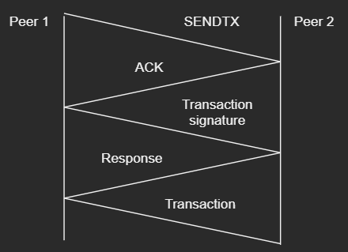

ראשית הפוקד שולח את קוד הפקודה לנפקד והנפקד מחזיר תשובה שקיבל את ההודעה. לאחר מכן הפוקד שולח את החתימה הדיגיטלית של ההעברה והנפקד מחזיר כתשובה אם הוא רוצה לקבל את ההעברה. אם כן הפוקד שולח את ההעברה אחרת לא נשלח דבר והפקודה הסתיימה.

הנפקד מעוניין בהעברה כל עוד הוא אינו מכיר אותה בעצמו או היא איננה על שרשרת הבלוקים שלו.

לאחר שההעברה התקבלה על ידי הפוקד, הפוקד יאמת שהיא תקינה ושהחתימה הדיגיטלית שלה שווה לזו שציין הפוקד לפני שליחתה. אם ההעברה אומתה הנפקד יוסיף אותה אל בריכת ההעברות שלו וישתף אותה (יריץ SENDTX) עם כל שאר עמיתיו שהם אינם הפוקד. אחרת אם החתימה הדיגיטלית אינה זהה, הפעולה תסגור את החיבור.

**SENDBK**

מטרת הפעולה היא לשתף בלוק ששורשר בצד הפוקד אל הנפקד. הפוקד מעוניין לשלוח את הבלוק לנפקד. עמית מעוניין לשלוח בלוק לעמית אחר רק כאשר שרשר בלוק חדש.

להלן תרשים המתאר את התקשורת בין הפוקד (Peer 1) לבין הנפקד (Peer 2)

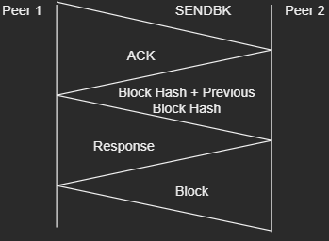

ראשית הפוקד שולח את קוד הפקודה לנפקד והנפקד מחזיר תשובה שקיבל את ההודעה. לאחר מכן הפוקד שולח את הhash של הבלוק וגם את הhash של הבלוק הקודם לבלוק שאותו מעוניין לשלוח והנפקד מחזיר כתשובה אם הוא רוצה לקבל את הבלוק. אם כן הפוקד שולח את הבלוק אחרת לא נשלח דבר והפקודה הסתיימה.

הנפקד מעוניין בבלוק רק עם הprevious_block_hash שנשלח שווה לhash של הבלוק העליון בשרשרת הנוכחית של הנפקד (הבלוקים מסוגלים להשתרשר).

לאחר שהבלוק התקבל על ידי הפוקד, הנפקד ינסה לשרשר אותו לשרשרת שלו. (באמצעות הפונקציה Server.try_chain_block)

כאשר מתקבל הBlock hash מן הפוקד, הנפקד מעדכן את peer_chain_mass באובייקט החיבור שלו ומוסיף לו את גודל הProof of work של הhash שקיבל.

**CHNSYN**

מטרת הפעולה היא לסנכרן את השרשרת של הפוקד עם השרשרת הכבדה יותר של הנפקד. עמית מעוניין להסתנכרן עם שרשרת של עמית אחר רק כאשר שם לב שהשרשרת של עמית שאליו מחובר כבדה משמעותית מהשרשרת שלו. שרשרת כבדה משמעותית מהשרשרת הנוכחית כאשר מתקיים:

peer_chain_mass >= my_chain_mass * difficulty_target * TRUST_HEIGHT

כאשר difficulty_target זה קושי הProof of work המינימלי שנדרש על מנת לשרשר בלוק

ו TRUST_HEIGHT זה קבוע שגודלו 6 שמטרתו למנוע משרשראות להסתנכרן מוקדם מדי כשעדיין לא ברור שהן השרשרת הפופולרית ביותר האמיתית (אני ארחיב על זה בהמשך)

להלן תרשים המתאר את התקשורת בין הפוקד (Peer 1) לבין הנפקד (Peer 2)



ראשית הפוקד שולח לנפקד את קוד הפקודה. לאחר מכן הנפקד שולח את מסת השרשרת שלו. הפוקד שולח בחזרה את מסת השרשרת של עצמו ומספר הבלוקים בה והנפקד משיב עם “ACK”.

לאחר מכן הפוקד שולח את מאה הBlock hashes העליונים בשרשרת שלו (או פחות אם אין מספיק). במידה והנפקד מוצא הצטלבות בין אחד מהBlock hashes שקיבל לבין בלוק בשרשרת שלו ידוע כי באינדקס אחד אחרי, זוהי נקודת הפיצול בין השרשראות (Split Index). אם פיצול נמצא הוא מוחזר על ידי הנפקד, אחרת הנפקד עונה "continue" והפוקד שולח את מאה הבלוקים הבאים עד אשר הSplit Index נמצא או שנגמרו הבלוקים בשרשרת הפוקד או הנפקד.

אם נמצא Split Index זה אומר שהשרשראות של העמיתים נבעו מבסיס משותף ואין צורך לשלוח את החלק המשותף.

אם לא נמצא הנפקד מחזיר את הערך 0 שאומר שאין נקודת פיצול משום שהשרשראות שונות.

לאחר מכן הפוקד יוצר אובייקט שרשרת חדשה שעתידה להחליף את השרשרת הנוכחי והפוקד משרשר אליה את כל הבלוקים שכבר ידועים לו לפי Split Index.

לאחר מכן הפוקד שולח "start" המעיד על מוכנותו להתחיל לקבל הזרמה של בלוקים שישרשר אל השרשרת החדשה.

הנפקד מתחיל בלשלוח בלוקים מהשרשרת שלו. הוא שולח בלוק אחד עבור כל הודעה והוא מתחיל בשליחת הבלוק בSplit Index ועולה מעלה. בתשובה לכל בלוק הפוקד שולח "continue" בשביל להראות שהוא מוכן לקבל את הבלוק הבא. כאשר הנפקד מקבל בלוק הוא משרשר אותו לשרשרת החדשה. אם השרשור נכשל הפוקד סוגר את החיבור. התהליך חוזר חלילה עד אשר מסת השרשרת החדשה שווה למסה שהובטחה לו בתחילת הפקודה על ידי הנפקד. במידה והשרשרת החדשה איננה בגודל שהובטח (הנפקד פסק לספק בלוקים באמצע התהליך) השרשרת החדשה נמחקת והחיבור נסגר.

בסוף הפקודה כאשר השרשרת החדשה התקבלה במלואה, אנו מעבירים אליה את הwallet tracklist של השרשרת הישנה ואז אנו מחליפים את השרשרת הישנה בחדשה.

Node Application - Dreamnail

על מנת שמשתמש יוכל לעשות שימוש בבלוקצ'יין, עליו להשתמש באפליקציה המיישמת ותומכת בעקרונות שהגדרנו. Dreamnail היא אפליקציית הNode בפרויקט זה והיא מנגישה למשתמש את היכולת לבצע את כלל הפעולות ש – Dreamveil הבלוקצ'יין מציעה באמצעות ממשק משתמש גרפי, עורכי ההעברות, צג שרשרת וניהול ארנקים.

הדף הראשי באפליקציה:

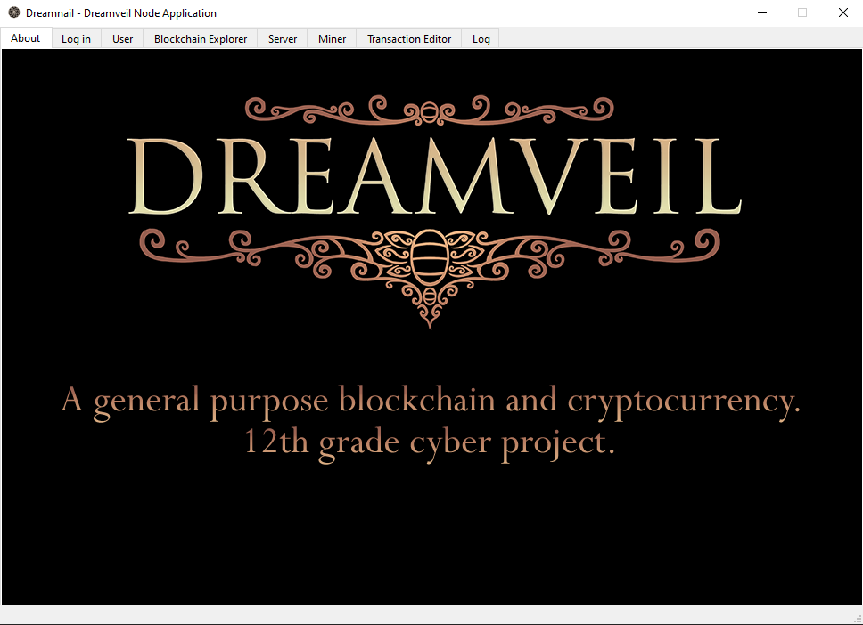

Dreamnail –__init__

פעולת האתחול של האפליקציה. מבצעת אתחול לאובייקט האפליקציה, לGUI ומקשרת את הGUI Events לפונקציות המתאימות הכתובות בתוך המחלקה. פעולת האתחול גם טוענת את קובץ הconfig של האפליקציה “node.cfg”. כמו כן הפעולה גם טוענת את קובץ הבלוקצ'יין המאכסן את השרשרת הנוכחית, את קובץ בריכת העמיתים המאכסן את כתובות הIP של כל העמיתים המוכרים ביחד עם המצב האחרון שידוע עליהם וקובץ בריכת ההעברות המאכסן את כל ההעברות שעדיין לא הוכנסו לשרשרת הבלוקים.

דפי האפליקציה

**דף ההתחברות**

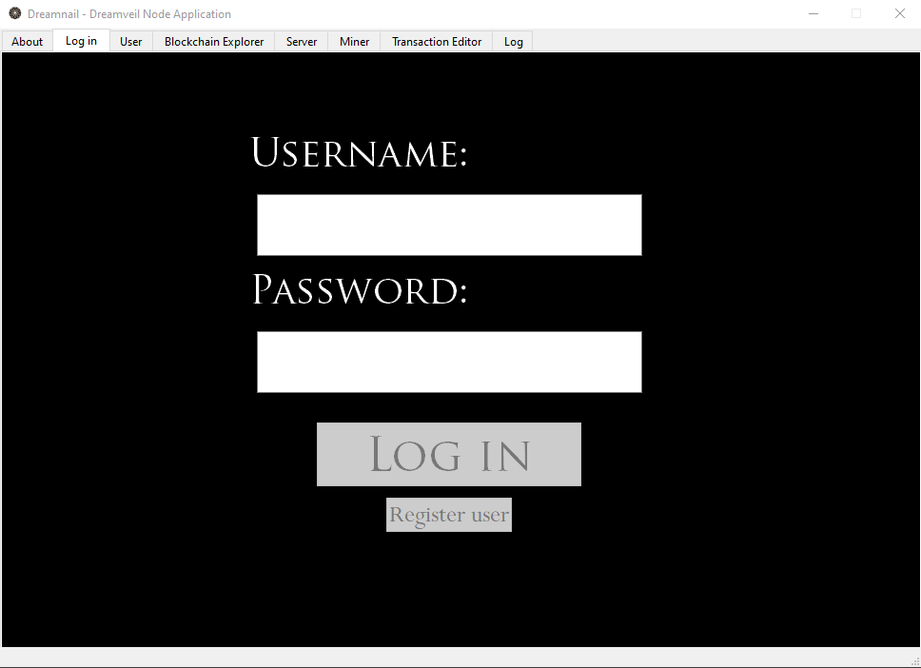

בדף זה המשתמש יכול להתחבר לארנק או ליצור אחד. שם המשתמש יהיה כשם קובץ המשתמש בעוד שהסיסמה תשומש על מנת להצפין את קובץ המשתמש. בלחיצה על הכפתור Log in האפליקציה תנסה לטעון את קובץ המשתמש ואת הארנק המשויך אליו. לחיצה על הכפתור Register תנסה ליצור משתמש חדש.

**דף המשתמש**

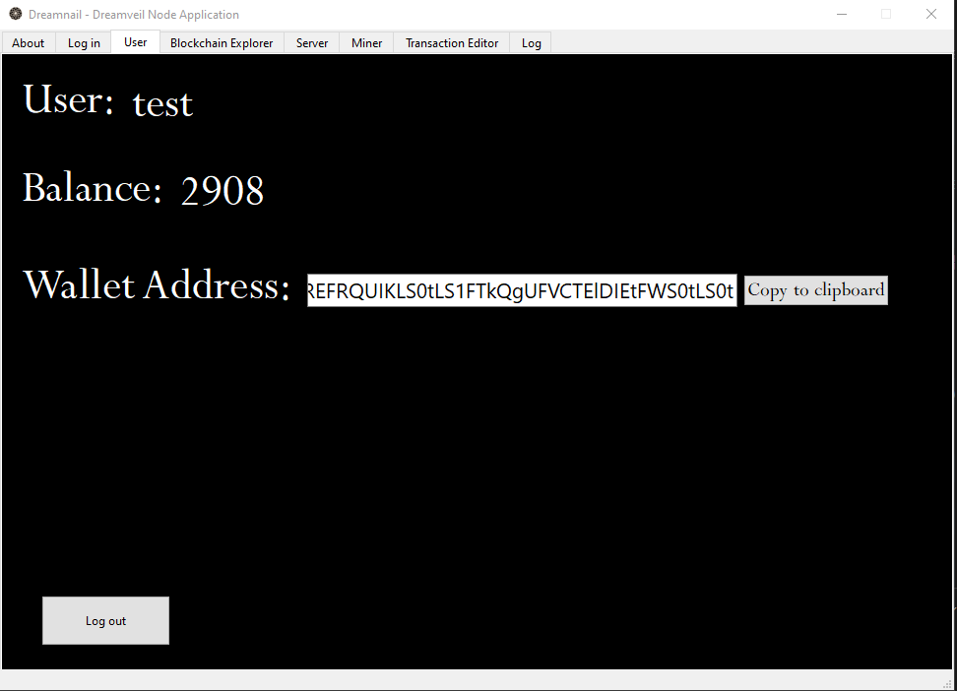

בדף זה המשתמש יכול לראות את פרטי המשתמש שלו: שם המשתמש, יתרת הארנק שלו וכתובת הארנק (הכתובת היא ציבורית ומשמשת להעברת כספים). בדף זה המשתמש גם יכול להתנתק מחשבונו.

**דף חוקר השרשרת**

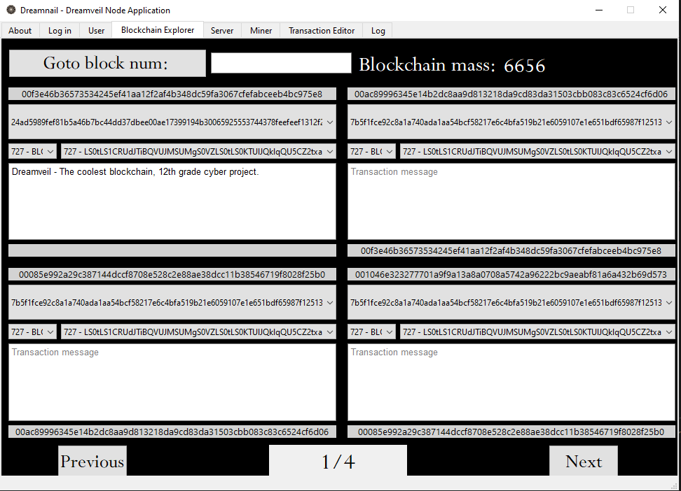

בדף זה יוכל המשתמש לעיין בשרשרת הנוכחית, לראות את הבלוקים הנמצאים בה ואת פרטיהם וגם את ההעברות הנמצאות בהם. ניתן לנווט לבלוק לפי מקומו בשרשרת או לפי ניווט באמצעות כפתורי הPrevious וNext וגם ניתן לראות את גודל מסת השרשרת הנוכחית.

**דף השרת**

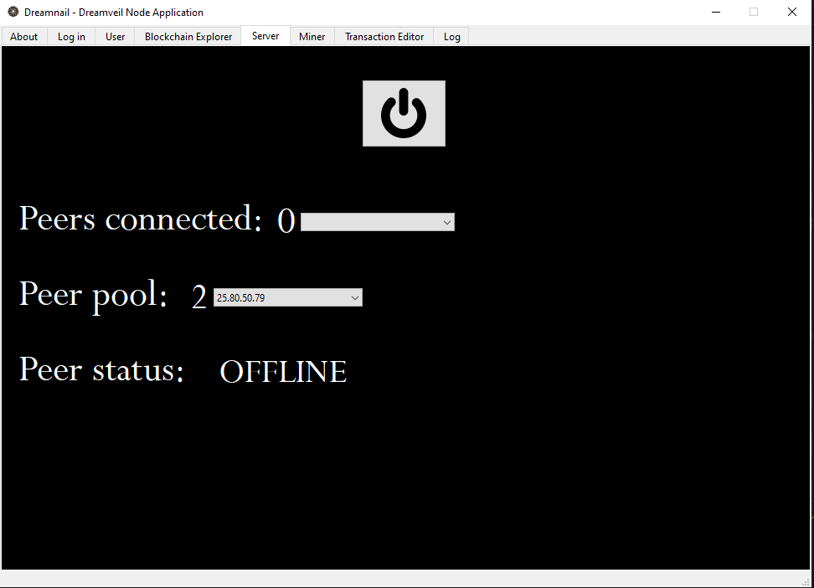

בדף זה המשמש יכול לכבות ולהדליק את השרת, לראות לאלו עמיתים הוא מחובר ולראות אילו עמיתים קיימים בבריכת העמיתים שלו ומה הסטטוס של כל אחד מהם.

**דף הכורה**

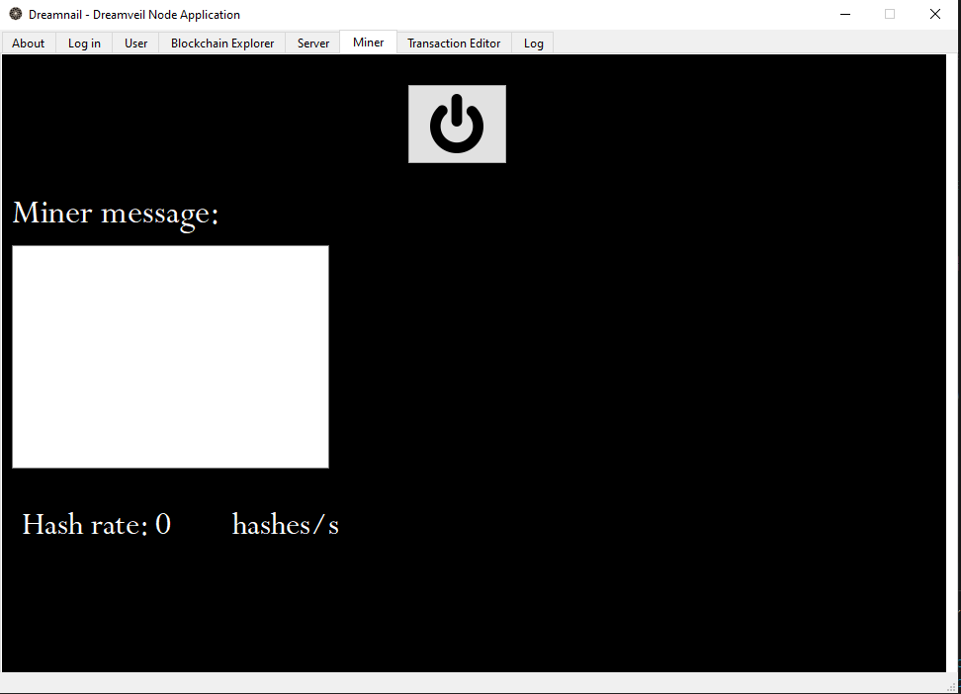

בדף זה יוכל המשתמש להדליק את כורה האפליקציה אשר יכרה באופן אוטומטי בלוקים. מכיוון שלכל בלוק יש העברת פרס לכורה, יוכל המשתמש להגדיר את הודעת העברת הפרס. הכורה יוסיף באופן אוטומטי את ההעברות הכי רווחיות הנמצאות בבריכת ההעברות (ההעברות בעלות מס הכורה הגבוה ביחס לאורכם). כמו כן המשתמש יוכל לראות צג המשקף את כמות הHashes שהאפליקציה מייצרת לשנייה (מהירות כרייה).

**דף עורך ההעברות**

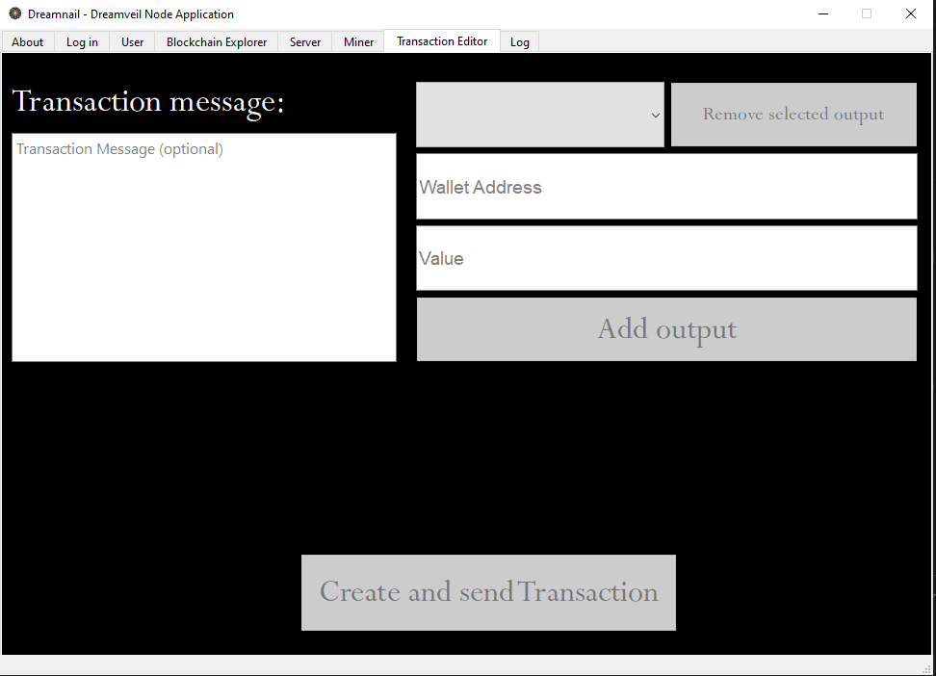

בדף זה יכול המשתמש לערוך וליצור העברות שאותן האפליקציה תעביר הלאה לכל העמיתים המחוברים. ניתן להוסיף ולהסיר פלטים אל ההעברה ולשנות את הודעתה. בעת סיום עריכת ההעברה ניתן ללחוץ על הכפתור "צור ושלח ההעברה" על מנת להפיץ אותה לכל העמיתים המחוברים וגם בכדי להוסיף אותה אל בריכת ההעברות.

המקורות להעברה המיוצרת יקבעו באופן אוטומטי על יד הtracklist בBlockchain ששומר את פעולות החשבון אשר בוצעו על ידי ארנק מסוים (ארנק המשתמש הוסף לשם בעת יצרת המשתמש). כמו כן האפליקציה תיצור פלט עודף באופן אוטומטי במידה וסכום המקורות גדול מסכום הפלטים.

**דף הלוג**

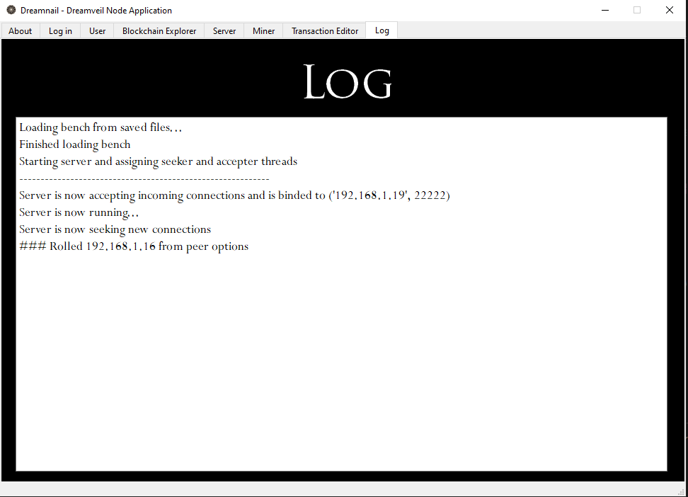

בדף זה יכול המשתמש לראות לוג של פעולות ותרחישים שקוראים בזמן ריצת האפליקציה.

הצפנות וקירפטוגרפיה

**פונקציית הגיבוב הקריפטוגרפית**

פונקציית גיבוב קריפטוגרפית (נקראת גם פונקציית Hash או פונקציית ערבול) היא פונקציה חד-כיוונית שממירה קלט בכל אורך לפלט באורך קבוע. פונקציית גיבוב קריפטוגרפית בנויה כך שכל שינוי קטן בפלט יגרום לשינוי משמעותי בפלט. בפונקציית גיבוב קריפטוגרפית קשה או אפילו בלתי אפשר לשחזר את הקלט באמצעות הפלט. הפלט של פונקציית גיבוב קריפטוגרפית הוא אקראי ביחס לפלטים אחרים של הפונקציה.

פונקציית הגיבוב הקריפטוגרפית שהשתמשתי בה בפרויקט היא SHA256 בשל הבטיחות שלה והיותה הסטנדרט המומלץ לפונקציית גיבוב קריפטוגרפית.

בפרויקט השתמשתי בSHA256 הממומשת על ידי הספרייה pycryptodome.

השתמשתי בפונקציית הגיבוב הקריפטוגרפית בBlock על מנת להשוות בקלות בין תכני הבלוקים. השתמשתי בפונקציית הגיבוב הקריפטוגרפית לשם החתימה הדיגיטלית של Transaction.

בBlock אני השתמשתי בNonce על מנת להגריל פלט מפונקציית הHash. זאת מנקודת ההנחה שהפלטים הם אקראיים. השתמשתי בפונקציית הגיבוב גם בקוד אימות המסרים בפרויקט.

**מערכת הצפנת מפתח ציבורי**

מערכת הצפנת מפתח ציבורי היא מערכת הצפנה המורכבת מצמד מפתחות שבו האחד סודי והשני ציבורי. מערכת הצפנה זו נקראת גם אסימטרית.

בפרויקט השתמשתי בRSA הממומש על ידי הספרייה pycryptodome.

השתמשתי בRSA ליצירת הארנקים אשר הם מבוססים על RSA. מפתח הארנק המפתח הפרטי וכתובת ארנק היא קידוד בסיס 64 של האקספורט של המפתח הציבורי.

**חתימה דיגיטלית**

חתימה דיגיטלית היא שיטה קריפטוגרפית שמטרתה לאמת את המקוריות של הודעה או מסמך. בליבה, חתימה דיגיטלית היא חתימה באמצעות מפתח פרטי מצמד מפתחות ציבורי-פרטי על גיבוב ההודעה.

בפרויקט שלי השתמשתי בPKCS#1 V1.5 עקב הפשטות הרבה שלה והיותה בטוחה ואמינה. חשוב לציין שאופן הפעולה של PKCS#1 V1.5 מוסיף גם padding scheme משלו לחתימה הדיגיטלית.

בפרויקט השתמשתי בPKCS#1 V1.5 הממומשת על ידי הספרייה pycryptodome.

השתמשתי בחתימה הדיגיטלית בTransaction על מנת להבטיח שרק בעל הארנק יוכל לחבר העברות אשר פועלות על הארנק כמקור.

**פונקציית גזירת מפתח מבוססת סיסמה**

פונקציית גזירת מפתח מבוססת סיסמה היא פונקציה שמחלה פונקציה פסודו-אקראית על סיסמה יחד עם ערך salt וחוזרת על התהליך מספר רב של פעמים. הפעולה מוסיפה קושי מחשובי בחישוב המפתח שמטרתו להגן ממתקפות brute-force.

פונקציית גזירת המפתח מבוססת הסיסמה שבה השתמשתי בפרויקט היא PBKDF2 בשל היותה הסטנדרט לפונקציית גזירת מפתח מבוססת סיסמה.

פונקציית גזירת המפתח מבוססת הסיסמה שבה השתמשתי ממומשת על ידי הספרייה pycryptodome.

השתמשתי בPBKDF2 בפרויקט על מנת המרת הסיסמאות למפתחות שאיתם אוכל להצפין את קבצי המשתמש.

**קוד אימות מסרים**

קוד אימות מסרים הוא שם כולל לפונקציות עם מפתח סודי המשמשות לאימות מסרים. קוד אימות מסרים משמש ליצירת תג אימות באמצעות מפתח סודי להודעה שלאחר מכן באמצעות פונקציית verify התג והמפתח הסודי יהיה ניתן לאמת כי ההודעה לא שונתה שלא כדין.

קוד אימות המסרים שבו השתמשתי בפרויקט הוא HMAC-SHA256, שהוא קוד אימות מסרים מבוסס פונקציית הגיבוב SHA256.

קוד אימות המסרים שבו השתמשתי ממומש על ידי הספרייה pycryptodome.

**צופן בלוקים סימטרי**

צופן בלוקים סימטרי הוא צופן שמטרתו לספק חיסיון להודעה או מסמך. צופן בלוקים סימטרי מחלק את הקלט לבלוקים ומבצע טרנספורמציה בתהליך המשתמש במפתח ההצפנה ובערבול של בלוקי ההודעה אחד עם השני לאורך תהליך ההצפנה.

צופן הבלוקים הסימטרי שהשתמשתי בפרויקט שלי הוא AES in CTR mode. הסיבה לכך היא מכיוון שAES הוא סטנדרט לצופן בלוקים סימטרי. הסיבה שהשתמשתי בו בCTR mode היא עקב הפשטות של סוג צופן זה, הבטיחות שלו והחוסר בpad.

צופן הAES שבו השתמשתי ממומש על ידי הספרייה pycryptodome.

השתמשתי בAES-CTR בפרויקט שלי בהצפנת קבצי המשתמש.